Образовательный маршрут «Путешествие в мир значка»
(Авторы: воспитатели Васильева Н.И., Фролова М.Я.)
Уважаемые родители!
В нашей группе не первый год работает мини-музей
«Этот удивительный значок»
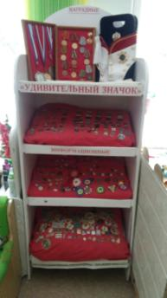
С использованием экспонатов музея проводится много викторин, праздников, проектов и чтобы ближе познакомиться со значком предлагаем вам задания на дом.
Начать Вы должны с рассказа о том, что же такое «значок»? А теперь пройдите по предложенной ссылке и более подробно ознакомьтесь с понятием «значок» и узнайте, какие виды значков бывают.
https://forma-odezhda.ru/encyclopedia/nagrudnye-znaki-1/
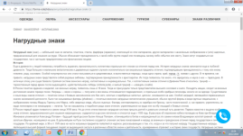
После прочитанного, спросите у ребенка, как он понял, что же означает слово «значок» и какие виды значков он запомнил?
А сейчас предлагаем Вам вместе с детьми изучить историю появления нагрудных знаков:
http://nikby.ru/archives/310
http://hobbyall.ru/faleristika-kollekcionirovanie-nagrad-nagrudnykh-znakov-medal-collecting.html
Спросите у ребенка, что означает слово «фалеры» и за какие заслуги их вручали?
Можно побеседовать с ребенком о том, что кроме значков существуют еще ордена и медали:
http://9may-priz.ru/index.php?option=com_content&view=article&id=20&Itemid=119
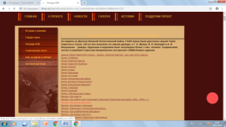
После беседы задайте ребенку вопрос: «Как ты думаешь, за что на войне вручали боевые награды?»
Ребенку будет познавательной информация о том, что награды можно получить не только за боевые подвиги, а также за трудовые заслуги:
http://izhig.ru/falerist/trud.php
http://sovietskyi.narod.ru/rewards/work_rewards2.htm
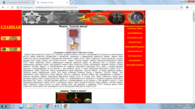
После изучения статьи задайте ребенку вопрос: «Кто мог получить такую награду?»
Расскажите ребенку, что существуют еще и спортивные награды, которые вручают за спортивные достижения на Олимпиадах, чемпионатах и соревнованиях. Это можно сделать, перейдя по ссылке:
https://ru.wikipedia.org/wiki/Медаль_«За_отличие_в_соревнованиях»
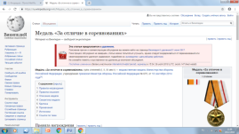
Поинтересуйтесь у ребенка, а за какое место можно получить золотую, серебренную и бронзовую медаль?
Дайте ребенку немного отдохнуть и посмотрите с ним мультфильм «Не ради награды»:
https://www.youtube.com/watch?v=TwYtOvNHUy8
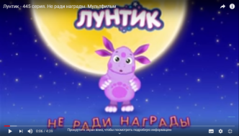
После просмотренного спросите у ребенка, как он понимает название мультфильма, а также побеседуйте о его содержании.
Спросите у ребенка: «Из чего можно сделать значки самим?»
Вы можете сделать значок своими руками, перейдя по ссылке:
https://yandex.ru/video/search?text=мастер+класс+как+изготовить+значок+своими+руками
Уважаемые родители, надеемся, что наш маршрут
был познавателен и интересен.
А напоследок рекомендуем так же выучить с детьми пословицы и поговорки о наградах:
http://sbornik-mudrosti.ru/poslovicy-i-pogovorki-pro-nagradu/
http://detskiychas.ru/proverbs/poslovitsy_pro_ordena_medali/

